Место предоставления услуг, местонахождение объекта спорта:
692510, Приморский край, город Уссурийск, улица Слободская, 6, телефон 8(4234) 26-04-37
МАУ СШ УГО
Объект спорта стадион «Локомотив»
Стандарт предоставления муниципальных услуг

- Услуги предоставляются инвалидам бесплатно в целях обеспечения возможности посещения стадиона «Локомотив» по предварительной записи непосредственно у администратора или инструктора- методиста, не позднее, чем за два дня. Пассажирским автотранспортом (автобусы маршрут №№ 7,33) до остановки «Паровоз» - ДК «Чумака», по тротуару ул. Вострецова до ул. Полушкина и до Слободской, 6.

- Услуги включают в себя:
для инвалидов «К», «О» - устранение физических барьеров на пути к месту предоставления Услуг, организация работы сотрудников стадиона, ответственных за оказание помощи; о для инвалидов, не действующих руками помощь при выполнении необходимых действий;
для инвалидов «С» - устранение информационных и физических барьеров на пути движения, предоставление информации в доступном виде (тактильное сопровождение), допуск сопровождающего тифлопереводчика;
для инвалидов «Г» - устранение барьеров по предоставлению информации, допуск сопровождающего сурдопереводчика;
для инвалидов «У» - устранение барьеров по предоставлению информации, организация сопровождения.
3. Режим работы стадиона «Локомотив» с 08 час. 00 мин. до 22 час. 00 мин.
4. Основания для отказа в предоставлении Услуг: нарушение правил посещения стадиона «Локомотив»; нарушение графика посещения стадиона «Локомотив»; наличие медицинских противопоказаний.
- Информация по предоставлению Услуг размещается на информационном стенде в фойе учреждения, наряду с расписанием тренировок, правилами посещения стадиона.
- Требования к материально-техническому обеспечению оказываемых Услуг:
входы и выходы здания оборудованы соответствующими указателями;
здание оборудовано первичными средствами пожаротушения и оповещения о возникновении чрезвычайных ситуаций, размещены схемы путей эвакуации; прилегающая территория стадиона «Локомотив» имеет свободный подъезд различного вида транспорта;
имеется рабочее, дежурное и аварийное освещение;

препараты, используемые для дезинфекции, дезодорации внутренних помещений, а также моющие средства, имеют сертификаты соответствия и применяются в соответствии с нормативными требованиями;
спортивное оборудование, снаряжение и инвентарь для занятий произведен спортивной промышленностью на основании лицензии и в соответствии с технической документацией;
спортивный инвентарь импортного производства имеет сопроводительные
(эксплуатационные) документы на русском языке;
спортивное оборудование, снаряжение и инвентарь, подлежащие обязательной сертификации, сертифицировано в установленном порядке; спортивное оборудование, снаряжение и инвентарь, не подлежащие обязательной сертификации, имеет документ изготовителя, подтверждающий их пригодность и безопасность применения.
- Требования к местам предоставления Услуг:
на входе в здание спортивного комплекса установлен пандус, тактильная плитка, антивандальная кнопка вызова дежурного администратора, звуковой маяк;
в холле стадиона имеются скамьи для посетителей, туалет, приспособленный для граждан с инвалидностью, имеются раздевалки с вешалками, скамьями для переодевания, оборудованная душевая комната;
имеются автоматы по продаже упакованных продуктов питания, горячих и прохладительных напитков;
имеются автоматы газированных напитков;
имеется стационарный медицинский пункт, укомплектованный медицинской аптечкой для оказания первой помощи пострадавшим.
- Качественное предоставление Услуг характеризуются:
устранение информационных и физических барьеров на пути движения к месту предоставления услуг; организация работы сотрудников, работников, ответственных за оказание помощи;
оказание помощи при выполнении необходимых действий; установка тактильных указателей для предоставления необходимой и достаточной информации, способствующие самостоятельной ориентации; допуск сопровождающих переводчиков;
удовлетворенность потребителя качеством и доступностью Услуг;
отсутствие жалоб на качество Услуг;
отсутствие нарушений технологий предоставления и оказания Услуг.
- Сопровождающий обязан оказывать необходимую помощь потребителю, в зависимости от физических потребностей последнего, в том числе:
преодолеть препятствия в виде порогов, узких дверных проемов; помогает переодеться, снять верхнюю одежду, обувь; принимает меры к сохранности одежды, личных вещей потребителя; препровождает в туалет, душевую; по просьбе потребителя оказывает иные Услуги и поручения, которые потребитель не способен выполнить самостоятельно или без посторонней помощи; сопроводитель, иные сотрудники учреждения, обязаны соблюдать этические нормы и правила общения с инвалидами.
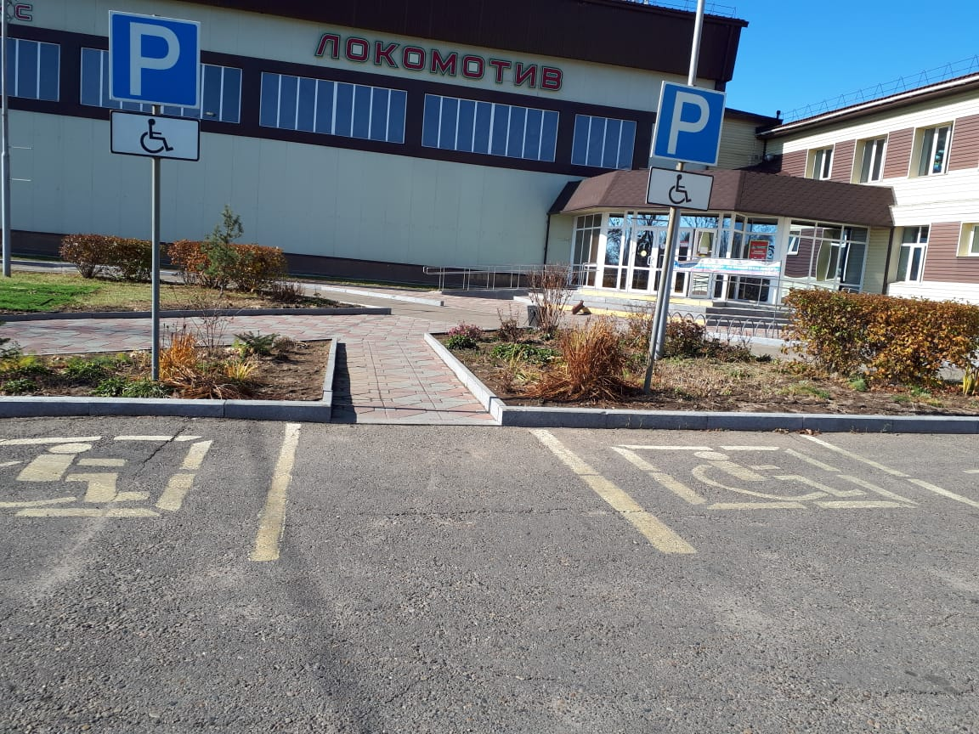

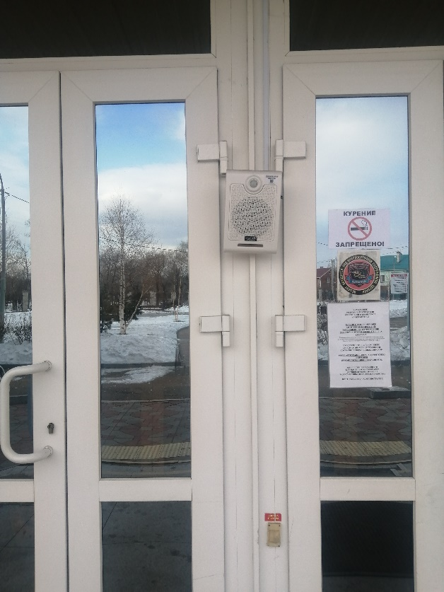

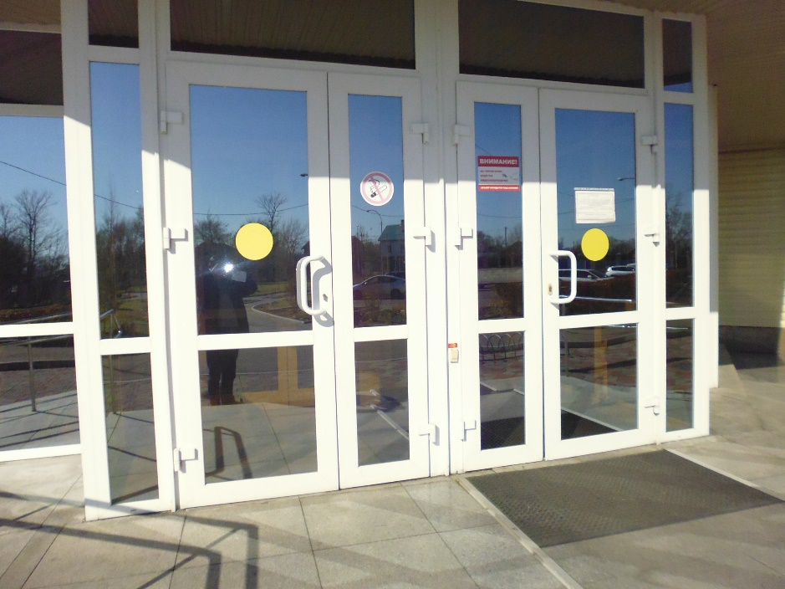

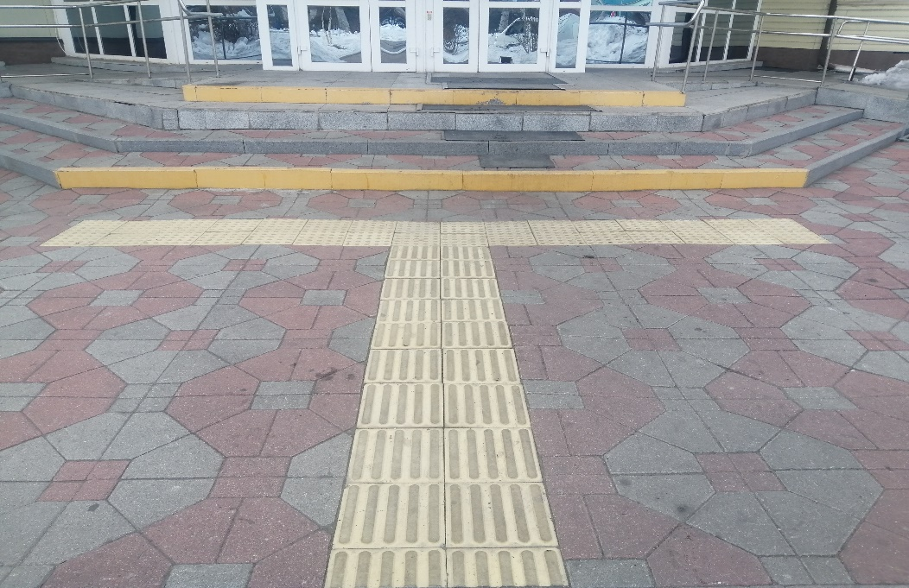

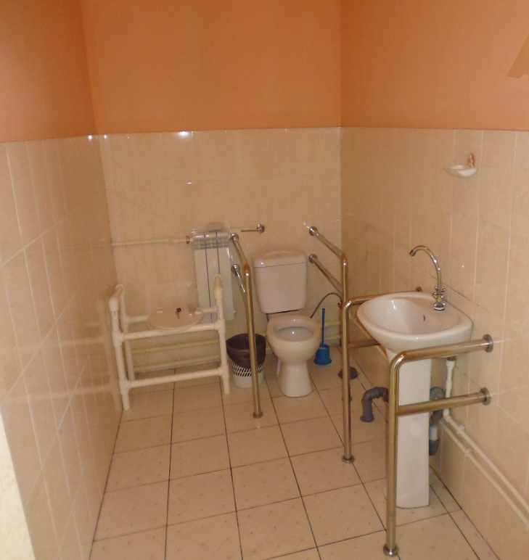
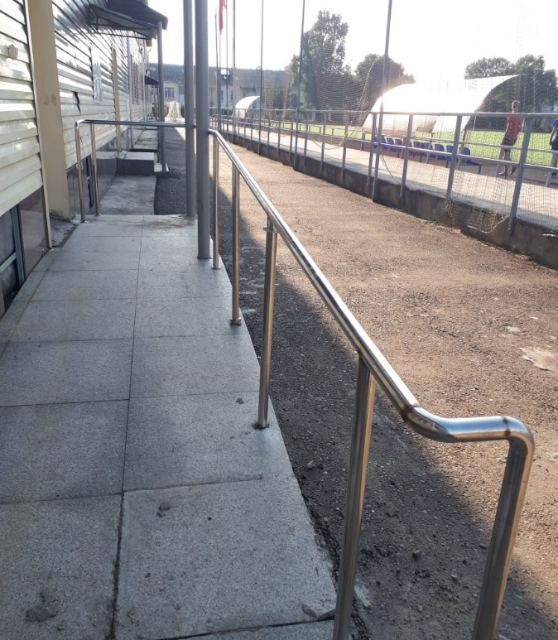

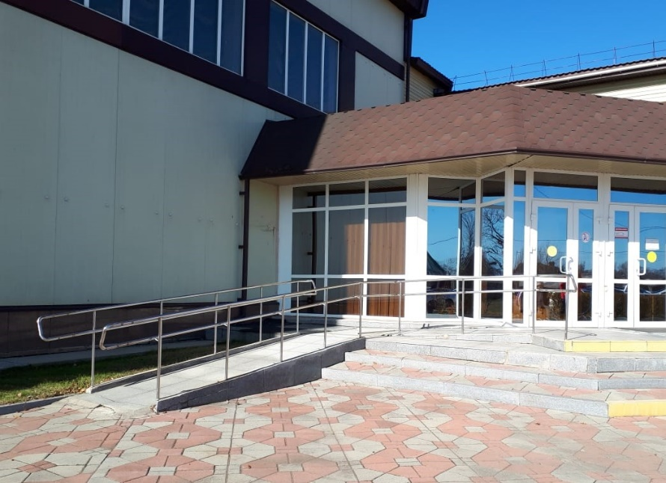

Место предоставления услуг, местонахождение объекта спорта:
692519, Приморский край, город Уссурийск, улица Фрунзе,32, телефон 8(4234) 32-57-17
МАУ СШ УГО
Объект спорта: стадион «Городской»
Стандарт предоставления муниципальных услуг
- Услуга предоставляется для всех категорий инвалидов в целях обеспечения возможности посещения объекта спорта стадион «Городской» МАУ СШ УГО
- Услуга включает в себя:
для инвалидов «К», «О» - устранение физических барьеров на пути к месту предоставления Услуги, организация работы сотрудников, ответственных за оказание помощи;
для инвалидов, не действующих руками помощь при выполнении необходимых действий;
для инвалидов «С» - устранение информационных и физических барьеров на пути движения, предоставления информации в доступном виде (тактильное сопровождение), допуск сопровождающего тифлопереводчика, допуск сопровождающей собаки - проводника;
для инвалидов «Г» - устранение различных барьеров по предоставлению информации, допуск сопровождающего сурдопереводчика;
для инвалидов «У» - устранение барьеров по предоставлению информации, организация сопровождения.
3. Услуга предоставляется по выполнению Муниципального задания Управления по делам молодежи, физической культуре и спорту администрации Уссурийского городского округа.
- Режим работы объекта спорта стадиона «Городской» с 08 час. 00 мин. до 22 час. 00 мин., ежедневно, за исключением нерабочих дней по техническим причинам или проведением профилактических работ.
- Перечень оснований для отказа в предоставлении Услуги:
нарушение правил посещения стадиона «Городской»»;
нарушение графика посещения стадиона «Городской»;
наличие медицинских противопоказаний.
- Услуга предоставляется бесплатно.
- Информация по предоставлению Услуги размещается на информационном стенде стадиона «Городской» наряду с расписанием тренировок, правилами посещения стадиона «Городской».
- Показатели доступности и качества предоставления Услуги характеризуются:
устранением информационных и физических барьеров на пути к месту предоставления Услуги;
организация работы сотрудников (сопровождение), ответственных за оказание помощи и Услуг;
оказание помощи при выполнении необходимых действий, Услуг;
тактильное сопровождение,
допуск соответствующих сопровождающих переводчиков, собак-проводников;
удовлетворенность качеством и доступностью предоставляемых Услуг; отсутствием жалоб, претензий.
- Критерии оценки качества Услуги:
Полнота предоставления Услуги в соответствии с требованиями, установленными настоящим Регламентом.
- Требования к местам предоставления Услуг:
под левой трибуной оборудован спортивный зал, где имеются раздевалки для переодевания и хранения одежды, оборудованные вешалками, скамьями, имеется туалет, приспособленный для граждан с инвалидностью;
вход в здание левого крыла трибуны оборудован пандусом с поручнями; увеличен дверной проем с установкой дверного проема входа в общий туалет,
руководствуясь нормативом СНиП для автостоянок, организовано место с соответствующей разметкой для парковки людей с ограниченными возможностями здоровья (ОВЗ), установлен знак «Парковка для инвалидов»;
у дежурного администратора имеется аптечка с препаратами медицинского назначения для оказания первой помощи пострадавшим;
на входе в под трибунное помещение имеется кнопка вызова персонала;
на входе в под трибунное помещение имеется звуковой маяк.
Требования к материально-техническому обеспечению оказываемых Услуг:
входы в здание оборудованы пандусами;
входы и выходы сооружения оборудованы соответствующими указателями;
в здании сооружения на видном месте расположены планы эвакуации людей при пожаре, при получении травм, имеются пути эвакуации при пожаре и других чрезвычайных ситуаций;
на видных местах размещены первичные средства пожаротушения, имеются средства оповещения в случае возникновения различных чрезвычайных ситуаций; здание оборудовано рабочим, дежурным и аварийным освещениями;
территория, прилегающая к сооружению, имеет свободный подъезд для технических средств специальных служб (пожарная, спасательная, санитарная, скорая помощь и др.);
на территории обозначены специализированные места стоянки (парковки) транспортных средств инвалидов;
учреждение имеет препараты, используемые для дезинфекции, дезодорации внутренних помещений сооружения, а также сертифицированные моющие средства в соответствии с нормативными требованиями;
спортивное оборудование, снаряжение и инвентарь для занятий тренировок произведен спортивной промышленностью на основании лицензии и в соответствии с технической документацией;
спортивный инвентарь импортного производства имеет сопроводительные (эксплуатационные) документы на русском языке;
спортивное оборудование, снаряжение и инвентарь, подлежащие обязательной сертификации, сертифицировано в установленном порядке.
Сопроводитель обязан оказывать необходимую помощь потребителю,
в зависимости от физических потребностей последнего, в том числе:
преодолеть препятствия в виде порогов, узких дверных проемов; помогает переодеться, снять верхнюю одежду, обувь;
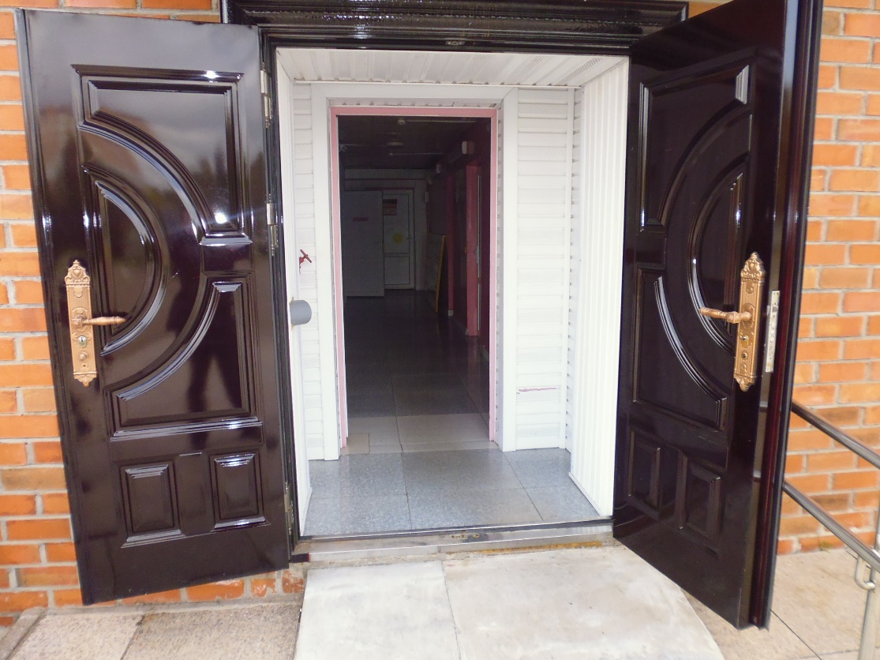
принимает меры к сохранению одежды, личных вещей потребителя; препровождает к месту оказания Услуг; препровождает в туалет, душевую; по просьбе потребителя оказывает иные Услуги и поручения, которые потребитель не способен выполнить самостоятельно или без посторонней помощи; сопроводитель, иные сотрудники учреждения, обязаны соблюдать этические нормы и правила общения с инвалидами.

